1、视图与投影（1）
【学习目标】知识与技能：经历探索基本几何体（圆柱、圆锥、球）与其三视图间关系。
能力培养：绘画基本几何体的三视图，会判断简单物体的三视图。
情感与态度：结合具体实例初步体会视图在现实生活中应用。。
【学习重点】会画基本几何体的三视图，会判断简单物体的三视图。
【学习过程】
一、前置准备：请画出下面几何体的三视图：

二、自学探究：
经历探索基本几何体（圆柱、圆锥、球）与其三视图间关系。
（1）如图. 将两个圆盘，一个茶叶桶，一个足球，一个蒙古包模型摆放在一起，你能画出其主视图吗？


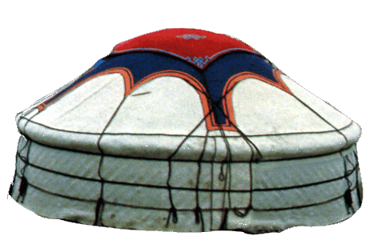

（2）下面各图中物体形状分别可以看成什么样的几何体?
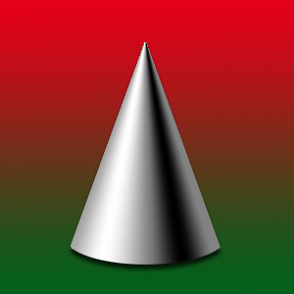

从正面、侧面、上面看这些几何体，它们的形状各是什么？

你能画出它们的主视图，左视图，俯视图吗?

（3）相信自己：你能画出蒙古包的三视图吗？
三、合作交流：
如图. 将两个圆盘，一个茶叶桶，一个足球，一个蒙古包模型摆放在一起，你能画出其主视图吗？

四、归纳总结：通过本节课的学习你学到了哪些知识？与同学交流一下。
五、当堂训练：
大胆猜吧：你能根据下面的视图猜想所代表的立体图吗？

主视图 俯视图

轻松一下，一起来做做吧。先看老师组合的几何体，请你们画出主视图。

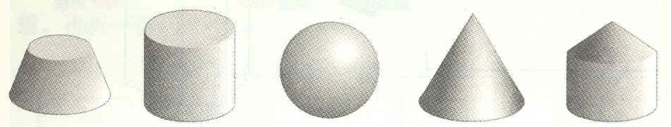


同学们自己试一试吧，看谁摆得更有诗情画意。

【学习笔记】
记录一下自己的收获吧，看看你还有哪些疑问。
你又认识了哪些几何体？

这些几何体的三视图是什么？

你的疑惑是什么？

【课下训练】（
：1、画出图中各物体的三视图。

